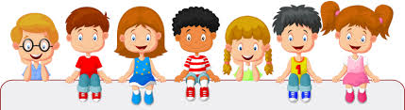

**Динамические паузы**

**Младший возраст**

**Разработала Жидко М.В.**

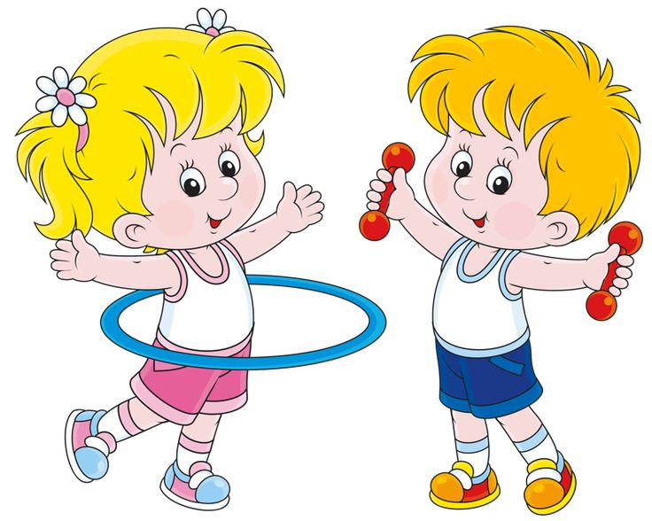

**А в лесу растёт черника**

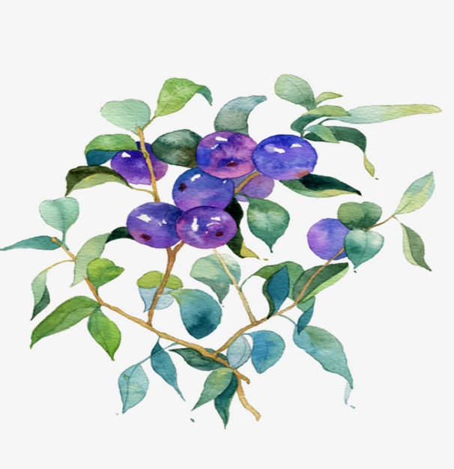А в лесу растёт черника,

Земляника, голубика.

Чтобы ягоду сорвать,

Надо глубже приседать. (Приседания.)

Нагулялся я в лесу.

Корзинку с ягодой несу. (Ходьба на месте.)

(Спина прямая, руки на поясе. Дети плавно и медленно поднимают то правую, то левую

ногу, согнутую в колене, и также плавно опускают. Следить за спиной.)

**Аист**

— Аист, аист длинноногий,

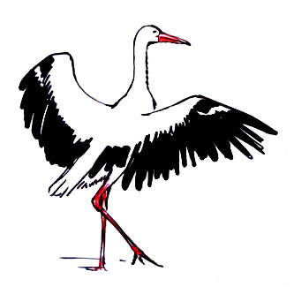

Покажи домой дорогу. (Аист отвечает.)

— Топай правою ногою,

Топай левою ногою,

Снова — правою ногою,

Снова — левою ногою.

После — правою ногою,

После — левою ногою.

И тогда придешь домой.

А над морем — мы с тобою!

Над волнами чайки кружат,

Полетим за ними дружно.

Брызги пены, шум прибоя,

А над морем — мы с тобою! (Дети машут руками, словно крыльями.)

Мы теперь плывём по морю

И резвимся на просторе.

Веселее загребай

И дельфинов догоняй. (Дети делают плавательные движения руками.)

А сейчас мы с вами, дети

А сейчас мы с вами, дети,

**Улетаем на ракете.**

На носки поднимись,

А потом руки вниз.

Раз, два, три, четыре —

Вот летит ракета ввысь! (1—2 — стойка на носках, руки

вверх, ладони образуют «купол

ракеты»; 3—4 — основная стойка.)

А теперь на месте шаг

А теперь на месте шаг.

Выше ноги! Стой, раз, два! (Ходьба на месте.)

Плечи выше поднимаем,

А потом их опускаем. (Поднимать и опускать плечи.)

Руки перед грудью ставим

И рывки мы выполняем. (Руки перед грудью, рывки руками.)

Десять раз подпрыгнуть нужно,

Скачем выше, скачем дружно! (Прыжки на месте.)

Мы колени поднимаем —

Шаг на месте выполняем. (Ходьба на месте.)

От души мы потянулись, (Потягивания — руки вверх и

в стороны.)

И на место вновь вернулись. (Дети садятся.)

**А часы идут, идут**

Тик-так, тик-так,

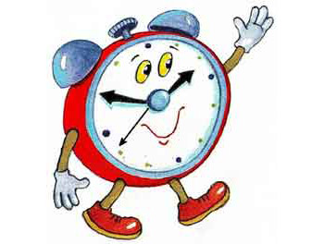В доме кто умеет так?

Это маятник в часах,

Отбивает каждый такт (Наклоны влево-вправо.)

А в часах сидит кукушка,

У неё своя избушка. (Дети садятся в глубокий присед)

Прокукует птичка время,

Снова спрячется за дверью, (Приседания.)

Стрелки движутся по кругу.

Не касаются друг друга. (Вращение туловищем вправо.

)

Повернёмся мы с тобой

Против стрелки часовой. (Вращение туловищем влево.)

А часы идут, идут, (Ходьба на месте.)

Иногда вдруг отстают. (Замедление темпа ходьбы.)

А бывает, что спешат,

Словно убежать хотят! (Бег на месте.)

Если их не заведут,

То они совсем встают. (Дети останавливаются.)

**Бабочка**

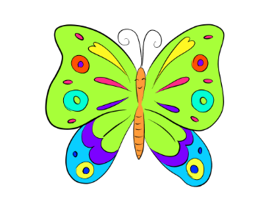Спал цветок и вдруг проснулся, (Туловище вправо, влево.)

Больше спать не захотел, (Туловище вперед, назад.)

Шевельнулся, потянулся, (Руки вверх, потянуться.)

Взвился вверх и полетел. (Руки вверх, вправо, влево.)

Солнце утром лишь проснется,

Бабочка кружит и вьется. (Покружиться.)

**Бегут, бегут со двора**

Бегут, бегут со двора (Шагаем на месте.)

Гулять, гулять в луга: (Прыжки на месте.)

Курка-гарабурка-каки-таки, (Хлопаем в ладоши.)

Утка-поплавутка-бряки-кряки, (Топаем ногами.)

Гусь-водомусь-гаги-ваги, (Приседаем.)

Индюк-хрипиндюк-шулты-булды, (Хлопаем в ладоши.)

Свинка-топ стоспинка-чахи-ряхи, (Топаем ногами.)

Коза-дерибоза-мехе-беке, (Приседаем.)

Баран-крутороган-чики-брыки, (Хлопаем в ладоши.)

Корова-комол а-тпруки-муки, (Топаем ногами.)

Конь-брыконь-иги-виги. (Шагаем на месте.)



**Белки**

Белки прыгают по веткам.

Прыг да скок, прыг да скок!

Забираются нередко

Высоко, высоко! (Прыжки на месте.)

Будем в классики играть

Будем в классики играть,

На одной ноге скакать.

А теперь ещё немножко

На другой поскачем ножке. (Прыжки на одной ножке.)

**Будем прыгать, как лягушка**

Будем прыгать, как лягушка,

Чемпионка-попрыгушка.

За прыжком — другой прыжок,

Выше прыгаем, дружок! (Прыжки.)

**Ванька-встанька**

Ванька-встанька, (Прыжки на месте)

Приседай-ка. (Приседания.)

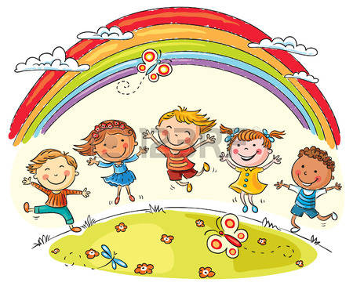Непослушный ты какой!

Нам не справиться с тобой

**Весёлые прыжки**

Раз, два — стоит ракета.

Три, четыре — самолёт.

Раз, два — хлопок в ладоши, (Прыжки на одной и двух

ногах.)

А потом на каждый счёт.

Раз, два, три, четыре —

Руки выше, плечи шире.

Раз, два, три, четыре —

И на месте походили. (Ходьба на месте.)

**Ветер**

Ветер дует нам в лицо,

Закачалось деревцо.

Ветер тише, тише, тише.

Деревцо всё выше, выше. (Дети имитируют дуновение ветра, качая туловище то в одну, то

в другую сторону. На слова «тише, тише» дети приседают, на «выше, выше» —

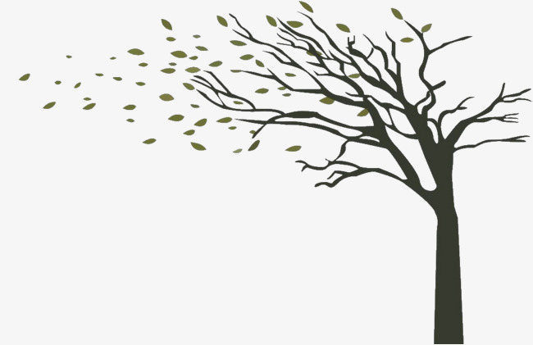выпрямляются.)

Ветер веет над полями

Ветер веет над полями,

И качается трава. (Дети плавно качают руками над головой.)

Облако плывет над нами,

Словно белая гора. (Потягивания — руки вверх.)

Ветер пыль над полем носит.

Наклоняются колосья —

Вправо-влево, взад-вперёд,

А потом наоборот. (Наклоны вправо-влево, вперёд-назад.)

Мы взбираемся на холм, (Ходьба на месте.)

Там немного отдохнём. (Дети садятся.)

Ветер тихо клен качает

Ветер тихо клен качает,

Вправо, влево наклоняет:

Раз — наклон и два — наклон,

Зашумел листвою клен. (Ноги на ширине плеч, руки за

голову. Наклоны туловища вправо

и влево.)

**Вечером**

Вечером девочка Мила (Шагаем на месте.)

В садике клумбу разбила, (Прыжки на месте.)

Брат ее мальчик Иван (Приседания.)

Тоже разбил... стакан! (Хлопаем в ладоши)

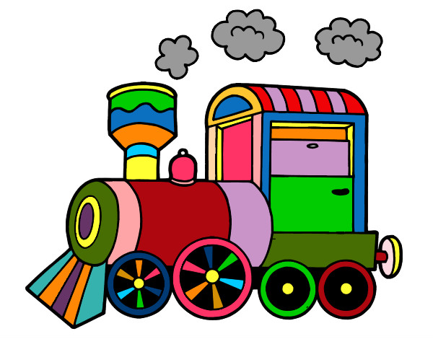**Загудел паровоз**

Загудел паровоз

И вагончики повез.

Чу-чу-чу, чу-чу-чу

Далеко их укачу. (Дети встают и читают первую строчку. После слов «Загудел паровоз»

говорят: «Ту-ту», кладут руки на плечи впереди стоящему ученику. Так образовались

паровозы, которые могут «проехать» по залу и вернуться на свои места.

**Заинька**



Раз, два, три, четыре, пять,

Начал заинька скакать.

Прыгать заинька горазд,

Он подпрыгнул десять раз. (Прыжки.)

**Зайка**

Зайка серый умывается,

Видно, в гости собирается.

Вымыл хвостик, вымыл ухо,

вытер сухо. (Дети имитируют движения умывания )

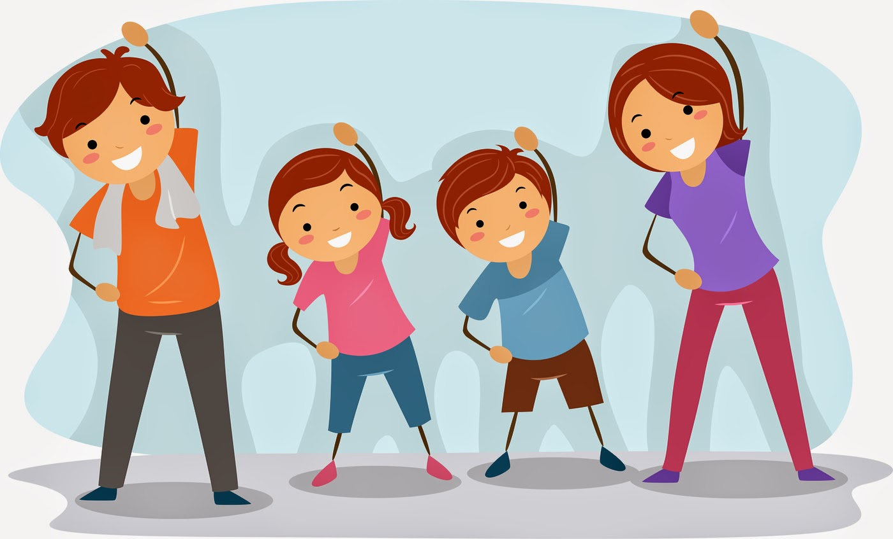

**Старший возраст**

**Если нравится тебе**

(Педагог поёт песню и показывает движения. Дети подпевают и вслед за воспитателем

делают движения.)

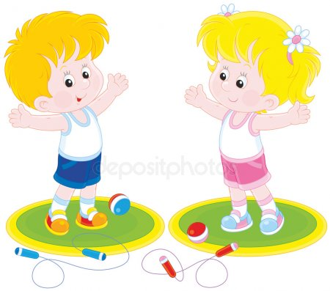Если нравится тебе, то делай так. (2 щелчка пальцам

и над головой.)

Если нравится тебе, то делай так. (2 хлопка в ладоши.)

Если нравится тебе, то делай так. (2 хлопка за коленками.)

Если нравится тебе, то делай так. (2 притопа ногами.)

Если нравится тебе, то ты скажи: «Хорошо».

Если нравится тебе,

То и другим ты покажи.

Если нравится тебе,

То сделай всё!

**Есть в лесу**

Есть в лесу три полочки: (Хлопаем в ладоши.)

Ели — елки - елочки. (Руки вверх — в стороны — вниз.)

Лежат на елях небеса, (Руки вверх.)

На елках - птичьи голоса, (Руки в стороны.)

Внизу на елочках — роса. (Руки — вниз, присели.)

**Ёжик**

Ёжик топал по тропинке

И грибочек нёс на спинке.

Ёжик топал не спеша,

Тихо листьями шурша. (Ходьба на месте.)

А навстречу скачет зайка,

Длинноухий попрыгайка.

В огороде чьём-то ловко

Раздобыл косой морковку. (Прыжки на месте.)

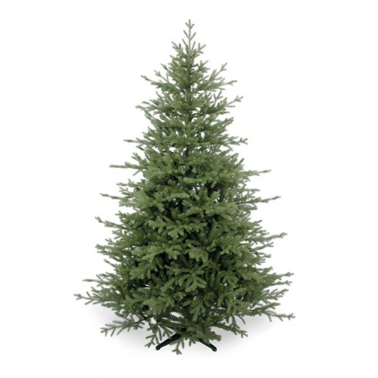**Ёлочка**

У маленьких детишек ёлочка большая.

Огоньками и шариками ёлочка сверкает.

Ай да ёлочка, погляди, погляди, (Дети хлопают в ладоши.)

Деткам, ёлочка, посвети, посвети. (Дети поднимают над головой руки и поворачивают

ладони вправо и влево, потом читают стихи.)

Не коли нас, ёлочка,

Веточкой лохматой, (Грозят пальчиком.)

Убери иголочки

Дальше от ребяток.

Ай да ёлочка, погляди, погляди, (Дети хлопают в ладоши.)

Деткам, ёлочка, посвети, посвети. (Дети поднимают над головой руки и поворачивают

ладони вправо и влево, потом читают стихи.)

**Жила-была мышка**

Жила-была мышка Мауси (Шагаем на месте.)

И вдруг увидала Котауси. (Присели.)

У Котауси злые глазауси (Закрыли ладонями рук глаза)

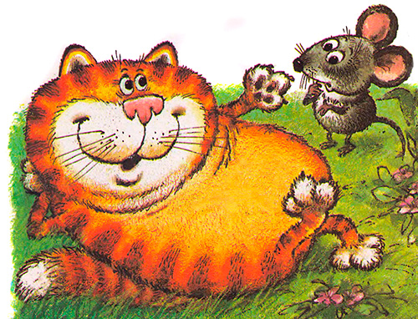И злые-презлые зубауси. (Закрыли руками рот.)

«Ах, Мауси, Мауси, Мауси, (Встали, руки на пояс.)

Подойди ко мне, милая Мауси! (Машем правой — левой

рукой.)

Я спою тебе песенку, Мауси, (Руки на пояс, наклоны

туловища влево-вправо.)

Чудесную песенку, Мауси!» (Руки на пояс, повороты туловища влево-вправо.)

Но ответила умная Мауси: (Хлопаем в ладоши.)

«Ты меня не обманешь, Котауси! (Встали, руки на пояс.)

Вижу злые твои глазауси (Закрыли ладонями рук глаза.)

И злые-презлые зубауси!» (Закрыли руками рот.)

Так ответила умная Мауси, (Встали, руки на пояс.)

И скорее бегом от Котауси. (Бег на месте.)

**За дровами мы идём**

За дровами мы идём

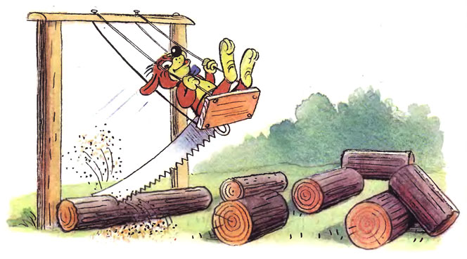И пилу с собой несём. (Ходьба.)

Вместе пилим мы бревно,

Очень толстое оно.

Чтобы печку протопить,

Много надо напилить. (Дети делают движения, повторяющие движения пильщиков.)

Чтоб дрова полезли в печку,

Их разрубим на дощечки. (Дети делают движения, словно колят дрова.)

А теперь их соберём

И в сарайчик отнесём. (Наклоны.)

После тяжкого труда

Надо посидеть всегда. (Дети садятся.)

**Заинька**

может быть проведена под музыку в обработке Н. Римского-Корсакова «Заинька».

 (Дети поют и выполняют разные движения за педагогом)

Заинька, повернись,

Серенький, повернись,

Вот так, эдак повернись.

Заинька, топни ножкой,

Серенький, топни ножкой,

Вот так, эдак топни ножкой.

Заинька, попляши,

Серенький, попляши,

Вот так, эдак попляши.

**Зайка**

Скок-поскок, скок-поскок, (Прыжки.)

Зайка прыгнул на пенёк.

В барабан он громко бьёт,

В чехарду играть зовёт.

Зайцу холодно сидеть, (Присели.)

Нужно лапочки погреть.

Лапки вверх, лапки вниз,

На носочки подтянись.

Лапки ставим на бочок,

На носочках скок-скок-скок. (Прыжки.)

А затем вприсядку,

Чтоб не мёрзли лапки.

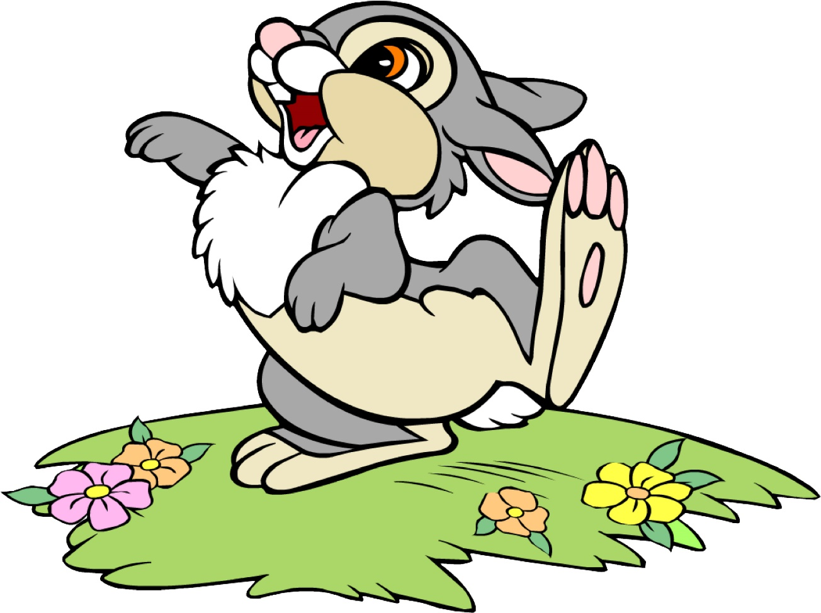

**Зайка**

Ну-ка, зайка, поскачи, поскачи,

Лапкой, лапкой постучи, постучи.

Ты на травку упади, упади,

Полежи и отдохни, отдохни.

Отдохнул, теперь вставай,

Прыгать снова начинай!

Быстро к ёлочке беги

И скорей назад скачи. (Дети прыгают на двух ногах,

поджав руки к груди, имитируя

движения зайчиков. Потом приседают на корточки и отдыхают. Встают и снова прыгают.

По команде педагога бегут быстро к «ёлочке» (место

выбирает воспитатель), а затем

разбегаются по местам и садятся на свои места.)

**Игра**

На лужайке поутру

Мы затеяли игру.

Ты — Ромашка, я — вьюнок,

Становитесь в наш венок. (Дети становятся в круг.)

Раз, два, три, четыре,

Раздвигайте круг пошире.

А теперь мы — ручейки,

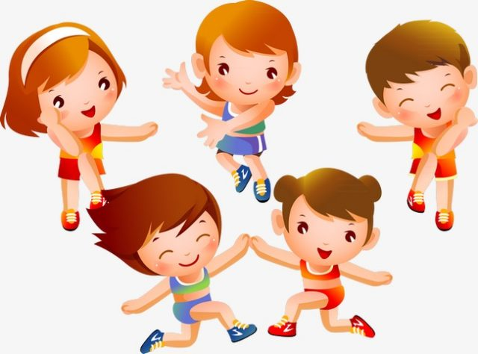Побежим вперегонки. (Бег по кругу.)

Прямо к озеру спешим,

Станет озеро большим.

Раз, два, три, четыре,

Раздвигайте круг пошире.

Становитесь в круг опять,

Будем в Солнышко играть.

Мы — весёлые лучи.

Мы — резвы и горячи.

Раз, два, три, четыре,

Раздвигайте круг пошире!

Как на пишущей машинке

Как на пишущей машинке

Две хорошенькие свинки

Туки-туки-туки-тук!

Туки-туки-туки-тук!

И постукивают,

И похрюкивают:

Хрюки-хрюки-хрюки-хрюк!

Хрюки-хрюки-хрюки-хрюк!

(Декламация стихотворения сопровождается лёгкими движениями кистей рук. Кисть

быстро отскакивает от воображаемой машинки вместе со звуком на ударных гласных.

Сначала темп речи не быстрый, затем всё быстрее. Дети всё быстрее «печатают на

машинке», изображая свинок.)

**Как приятно в речке плавать!**

Как приятно в речке плавать! (Плавательные движения.)

Берег слева, берег справа. (Повороты влево и вправо.)

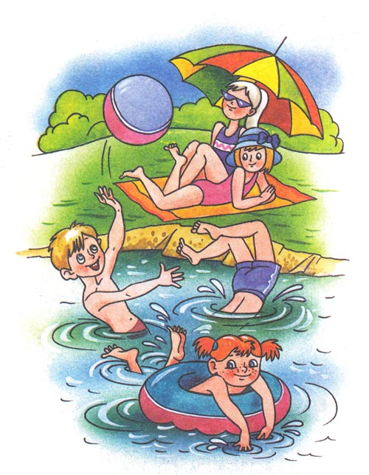Речка лентой впереди. (Потягивания — руки вперёд.)

Сверху мостик — погляди. (Потягивания — руки вверх.)

Чтобы плыть ещё скорей,

Надо нам грести быстрей.

Мы работаем руками.

Кто угонится за нами? (Плавательные движения.)

А теперь пора нам, братцы,

На песочке поваляться.

Мы из речки вылезаем (Ходьба на месте.)

И на травке отдыхаем.

**Кап-кап**

Кап-кап, я — капель, (Хлопаем в ладоши.)

У меня в апреле

На весеннем тепле

Капельки поспели.

Кап-кап на скамью, (Прыжки на месте.)

Детям на игрушки.

Кап-кап воробью

Прямо по макушке.

**Клен**

Ветер тихо клён качает,

Вправо, влево наклоняет:

Раз — наклон и два — наклон,

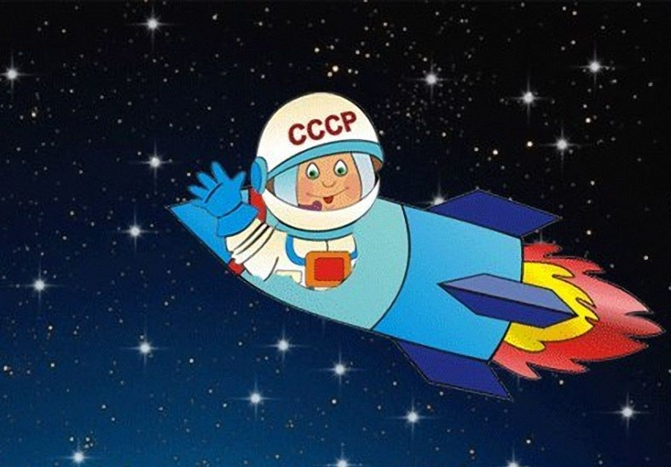Зашумел листвою клён. (Ноги на ширине плеч, руки за

голову, наклоны туловища влево и

вправо.)

**Косари**

Тишина стоит вокруг,

Вышли косари на луг.

Взмах косой туда-сюда,

Делай «раз и делай «два». (Дети делают движения прямыми руками влево и вправо с

поворотом туловища впереди стоящей ноги.)

**Космонавт**

В небе ясном солнце светит,

Космонавт летит в ракете. (Потягивания — руки вверх.)

А внизу леса, поля —

Расстилается земля. (Низкий наклон вперёд, руки раз

водятся в стороны.)

**Кот Антипка**

Кот Антипка жил у нас. (Встали, руки на поясе.)

Он вставал с лежанки в час. (Потянулись, руки вверх

— вдох.)

В два на кухне крал сосиски (Наклоны влево-вправо.)

В три сметану ел из миски. (Наклоны вперед, руки на

поясе.)

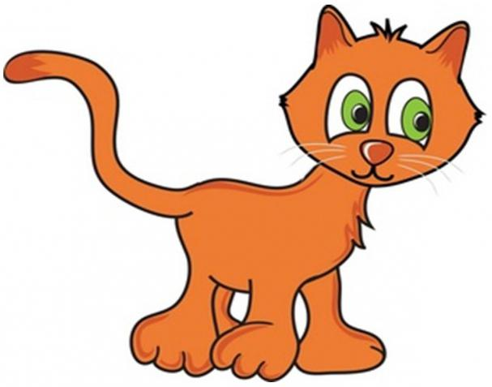Он в четыре умывался. (Наклоны головы к плечам влево-вправо.)

В пять по коврику катался. (Повороты влево-вправо.)

В шесть тащил сельдей из кадки. (Рывки руками перед

грудью.)

В семь играл с мышами в прятки. (Хлопки спереди-сзади.)

В восемь хитро щурил глазки. (Приседания.)

В девять ел и слушал сказки. (Хлопки в ладоши.)

В десять шел к лежанке спать, (Прыжки на месте.)

Потому что в час вставать. (Шагаем на месте.)

**К речке быстрой**

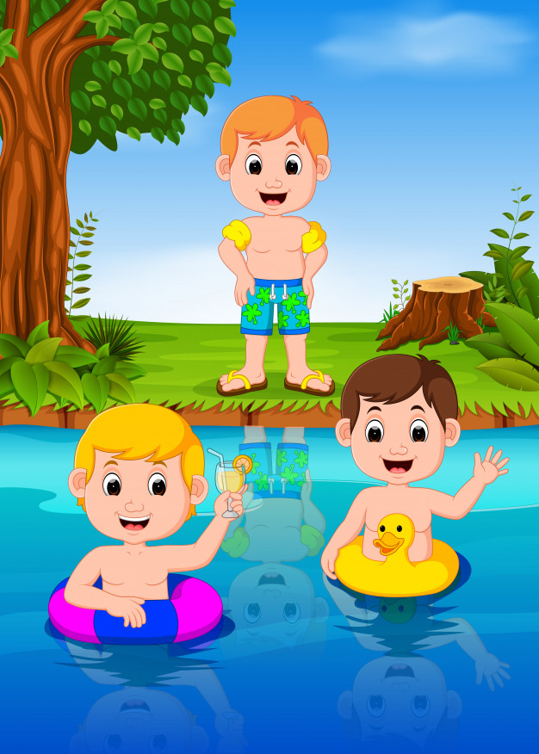

К речке быстрой мы спустились, (Шагаем на месте.)

Наклонились и умылись. (Наклоны вперед, руки на поясе.)

Раз, два, три, четыре, (Хлопаем в ладоши.)

Вот как славно освежились. (Встряхиваем руками.)

Делать так руками нужно:

Вместе — раз, это брасс. (Круги двумя руками вперед.)

Одной, другой — это кроль. (Круги руками вперед поочередно.)

Все, как один, плывем как дельфин. (Прыжки на месте.)

Вышли на берег крутой (Шагаем на месте.)

Но не отправимся домой.

Крутятся вперёд колёса

Это трасса мотокросса.

Крутятся вперёд колёса.

Если их назад вращать,

Мотоцикл поедет вспять. (Вращение прямыми руками вперёд и назад.)

**Кто?**

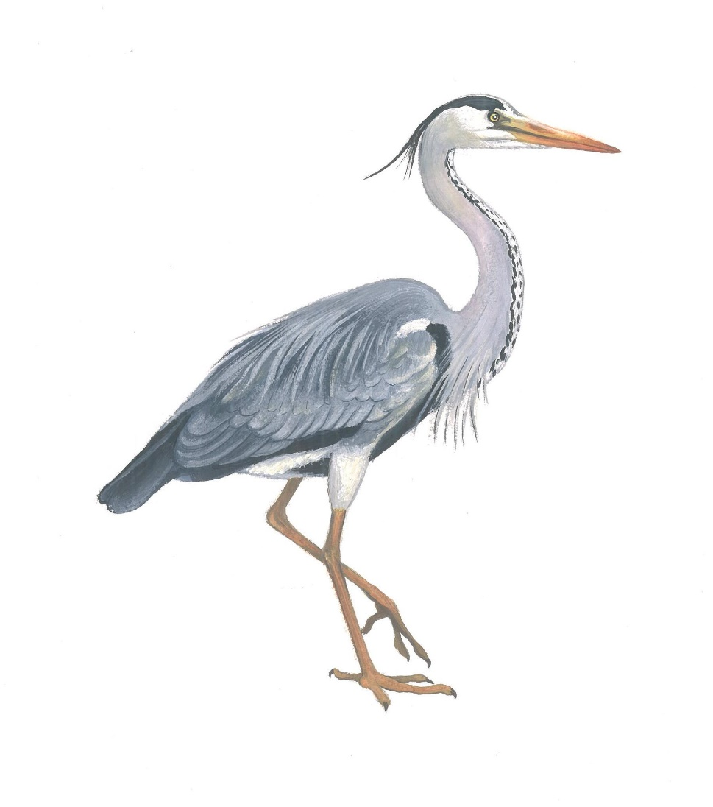

Кто среди болотных вод

На одной ноге стоит?

Цапля в грязь не упадёт,

Даже если стоя спит.

Ну и ты попробуй тоже.

Устоять, как цапля, сможешь? (Стоять по очереди на

одной ноге, удерживая равновесие.)

По болоту мы пройдёмся (Ходьба на месте.)

И на место вновь вернёмся. (Дети садятся.)

**Кто живет у нас в квартире?**

Раз, два, три, четыре, (Хлопаем в ладоши.)

Кто живет у нас в квартире? (Шагаем на месте.)

Раз, два, три, четыре, пять (Прыжки на месте.)

Всех могу пересчитать: (Шагаем на месте.)

Папа, мама, брат, сестра, (Хлопаем в ладоши.)

Кошка Мурка, два котенка, (Наклоны туловища влево-вправо.)

Мой сверчок, щегол и я — (Повороты туловища влево-вправо.)

Вот и вся моя семья, (Хлопаем в ладоши.)

**Кто играет с нами в прятки?**

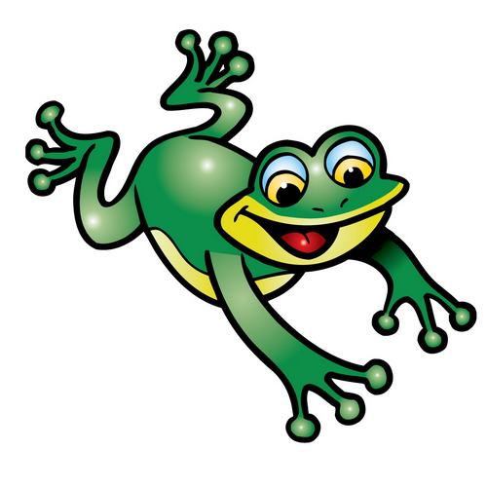

Это чьи мелькают пятки?

Кто играет с нами в прятки?

Прыг да скок, прыг да скок — (Прыжки.)

Ускакала под кусток. (Сесть в глубокий присед.)

Кто там прячется от нас?

Ну-ка поглядим сейчас. (Дети сидят в глубоком приседе.)

Это шустрая лягушка!

Выходи играть, квакушка! (Дети встают, наклоняются

и задерживаются в наклоне на

несколько секунд.)

Посмотри, как небо ясно! (Потягивания — руки вверх.)

Как природа здесь прекрасна! (Потягивания — руки в

стороны.)

А лягушка любит дождь. (Руки скрещены на груди, лад

они на плечах.)

Чем мы можем ей помочь?

Ведь сегодня ясный день,

Отнесём лягушку в тень. (Дети садятся.)

**Кто на месяце живёт?**

Месяц по небу плывёт.

Кто на месяце живёт? (Ходьба.)

Там гуляет хитрый лис,

Он на землю смотрит вниз. (Дети наклоняются вперёд

на несколько секунд.)

Машет лис своим хвостом,

Серебрится мех густой. (Дети машут руками за спиной.)

А вокруг летают звёзды,

Залетают к лису в гости. (Дети машут руками перед собой.)

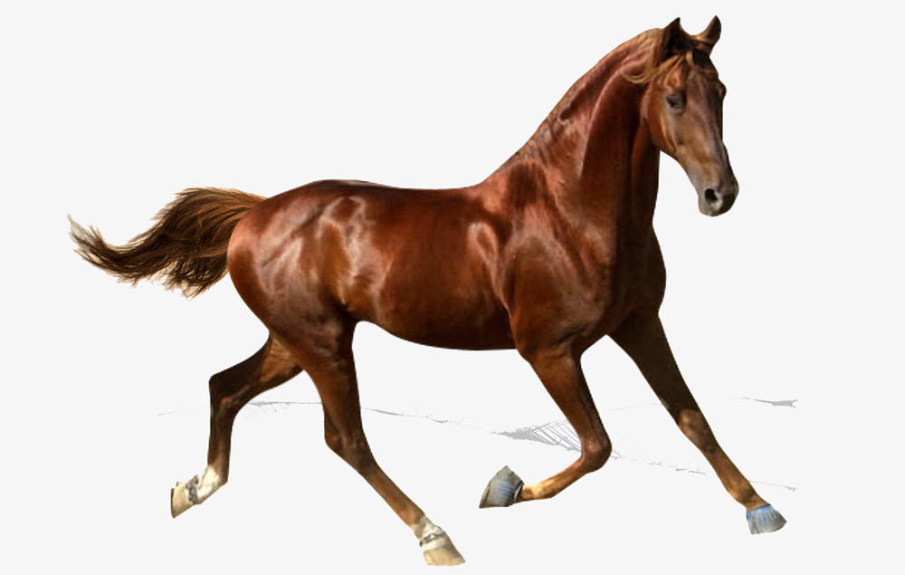

**Кузнец**

Эй, кузнец, молодец,

Захромал мой жеребец.

Ты подкуй его опять.

— Отчего ж не подковать?

Вот гвоздь, вот подкова —

Раз, два и готово. (Дети шагают, припадают на одну,

то на другую ногу, разводят руки

в стороны, кулаками ударяют перед собой

в воздухе на каждое слово.)

**Кузнечики**

Поднимайте плечики,

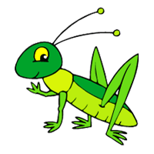Прыгайте, кузнечики,

Прыг-скок, прыг-скок.

Сели, травушку покушаем,

Тишину послушаем.

Тише, тише, высоко,

Прыгай на носках легко. (Надо оттолкнуться одной ногой и мягко приземлиться на

другую.)

**Кулик**

Влез кулик молодой

На колоду — бултых в воду.

Вынырнул. Вымок. Вылез. Высох.

Влез на колоду и снова в воду.

Совсем кулик головой поник.

Вспомнил кулик молодой,

Что у него крылья за спиной,

И полетел. (Дети произносят текст, затем садятся на

корточки, обхватывая колени руками

и низко опустив голову, повторяют приседания. Затем

встают, вытягивают руки в стороны

и встряхивают ими. Прыгают на месте, потряхивая руками.)

**Лебеди**

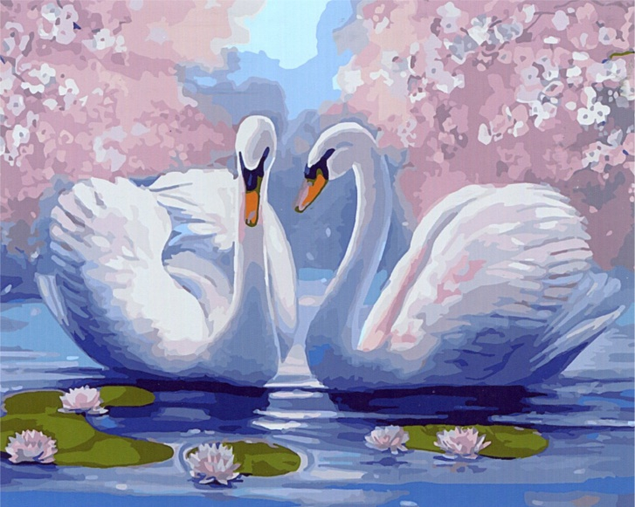Лебеди летят, крыльями машут,

(Бег с плавными движениями руками.)

Прогнулись над водой,

Качают головой.

Прямо и гордо умеют держаться,

Очень бесшумно на воду садятся.

(Присели.)

Белые лебеди,

Лебеди летели

И на воду сели.

Сели, посидели,

Снова полетели.

**Лепестки**

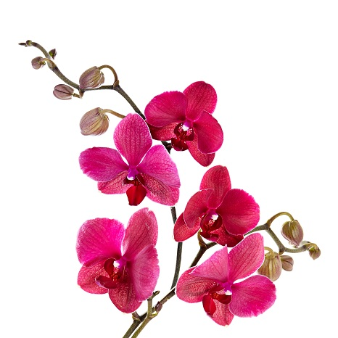Выросли в саду цветки,

(Руки плавно поднять верх, потянуться.)

Распустили лепестки.

Вдруг повеял ветерок

(Легкий бег.)

Закружился лепесток.

Ветерок их оторвет

И на землю вновь вернет.

(Присели.)

**Лесная лужайка**

Мы к лесной лужайке вышли,

Поднимая ноги выше,

Через кустики и кочки,

Через ветви и пенёчки.

Кто высоко так шагал —

Не споткнулся, не упал.

(Ходьба с высоким подниманием коленей.)

**Листочки**

Мы листики осенние,

(Плавное покачивание руками вверху над головой.)

На ветках мы сидим.

Дунул ветер — полетели.

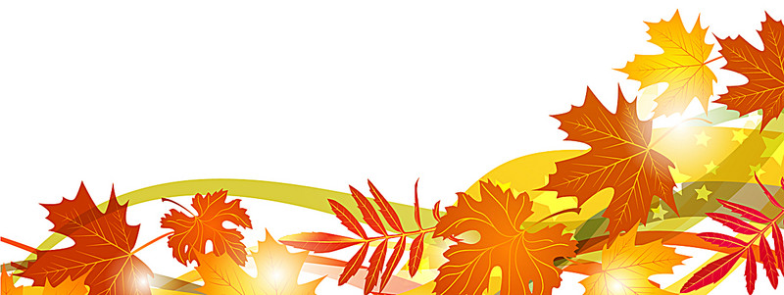(Руки в стороны.)

Мы летели, мы летели

И на землю тихо сели.

(Присели.)

Ветер снова набежал

И листочки все поднял.

(Плавное покачивание руками

вверху над головой.)

Закружились, полетели

И на землю снова сели.

(Дети садятся по местам.)

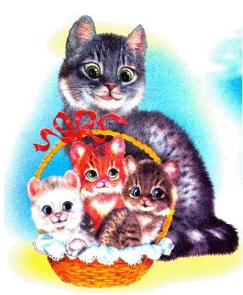**Слова**

Ложка — это ложка

Ложка -это ложка, (Шагаем на месте.)

Ложкой суп едят. (Хлопаем в ладоши.)

Кошка — это кошка, (Шагаем на месте.)

У кошки семь котят. (Хлопаем в ладоши.)

Тряпка — это тряпка, (Шагаем на месте.)

Тряпкой вытру стол. (Прыжки на месте.)

Шапка — это шапка, (Шагаем на месте.)

Оделся и пошел. (Прыжки на месте.)

А я придумал слово, (Руки в стороны на пояс.)

Смешное слово — плим. (Присели.)

Я повторяю снова: (Наклоны туловища влево-вправо.)

Плим, плим, плим! (Присели.)

Вот прыгает и скачет (Прыжки на месте.)

Плим, плим, плим! (Шагаем на месте.)

И ничего не значит (Прыжки на месте.)

Плим, плим, плим! (Шагаем на месте)

**Льется чистая водица**

Льется чистая водица

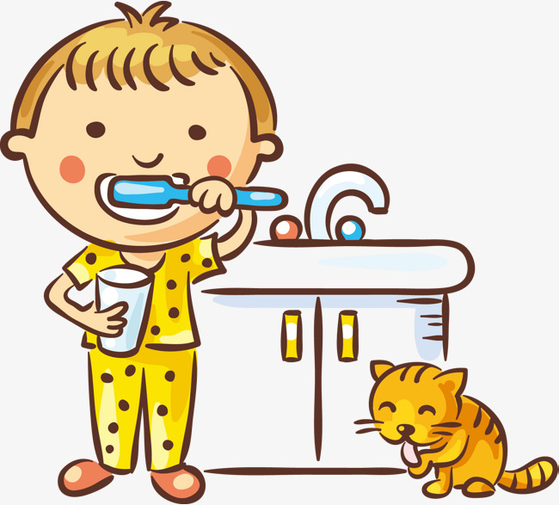Мы умеем сами мыться.

Порошок зубной берем,

Крепко щеткой зубы трем.

Моем шею, моем уши,

После вытремся посуше.

Поверни головку вправо,

Поверни головку влево.

Опусти головку вниз

И тихонечко садись. (Слова текста сопровождаем действиями.)

Мамам дружно помогаем

Мамам дружно помогаем:

Сами в тазике стираем.

И рубашки, и носочки

Для сыночка и для дочки. (Наклоны вперёд, движения

руками, имитирующие полоскание.)

Через двор растянем ловко

Для одежды три верёвки. (Потягивания — руки в стороны.)

Светит солнышко-ромашка,

Скоро высохнут рубашки. (Потягивания — руки вверх.)

**Мишка вылез из берлоги**

Мишка вылез из берлоги,

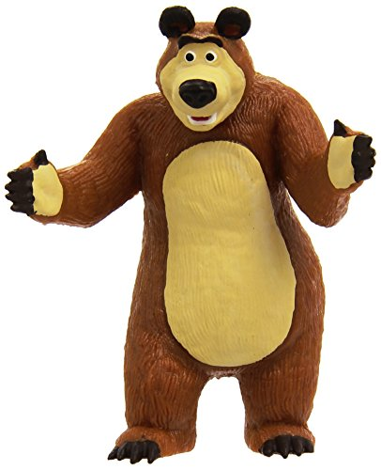Огляделся на пороге. (Повороты влево и вправо.)

Потянулся он со сна: (Потягивания — руки вверх.)

К нам опять пришла весна.

Чтоб скорей набраться сил,

Головой медведь крутил. (Вращения головой.)

Наклонился взад-вперёд, (Наклоны вперёд-назад.)

Вот он по лесу идёт.

Ищет мишка корешки

И трухлявые пеньки.

В них съедобные личинки —

Для медведя витаминки. (Наклоны: правой рукой коснуться

левой ступни, потом наоборот.)

Наконец медведь наелся

И на брёвнышке уселся. (Дети садятся.)

**Мой веселый, звонкий мяч**

Мой веселый, звонкий мяч,

Ты куда помчался вскачь?

Красный, синий, голубой,

Не угнаться за тобой.

(Дети воспроизводят движения

игры в мяч: энергичные, напряженные

(рук, кистей, пальцев), произвольные,

регулируемые содержанием текста движения.)

**Мельница**

(Наклоняемся вперёд,

Руки в сторону. )

Ветер дует, завывает,

Нашу мельницу вращает.

Раз, два, три, четыре —

Завертелась, закружилась.

(Наклон вперёд, руки в стороны,

стойка ноги врозь, 1—правой

рукой коснуться пола, левая

рука назад в сторону; 2

— смена положения рук.)

**Мы весёлые матрёшки**

Мы весёлые матрёшки —

Ладушки, ладушки.

На ногах у нас сапожки,

Ладушки, ладушки.

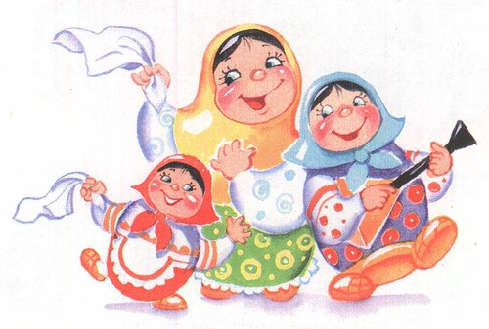В сарафанах наших пёстрых,

Ладушки, ладушки,

Мы похожи, словно сестры,

Ладушки, ладушки.

(Руки согнуты в локтях, указательным палец

правой руки упирается в правую щёку.

При произнесении слов «ладушки, ладушки»

дети каждый раз хлопают в

ладоши, показывают «сапожки» на ногах,

ставят попеременно каждую ногу на носочек, на пятку и стучат каблучками. Далее на счёт «раз-два-три»

кружатся, руки на поясе.)

**Мы активно отдыхаем**

Руки ставим перед грудью,

Разводить их резко будем

С поворотом — раз-два-три.

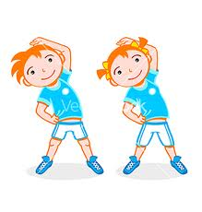Не бездельничай, смотри!

(Руки перед грудью, рывки руками.)

Приседаем - раз-два-раз,

Ножки разомнём сейчас.

Сели-встали, сели-встали. (Приседания.)

И немножечко устали.

На ходьбу мы перейдём,

Сядем и передохнём. (Присели.)

Мы активно отдыхаем —

То встаём, то приседаем —

Раз-два-три-четыре-пять,

Вот как надо отдыхать. (Приседания.)

Головой теперь покрутим —

Лучше мозг работать будет. (Вращения головой.)

Вертим туловищем бодро —

Это тоже славный отдых. (Вращения туловищем.)

**Мы готовы для похода**

Мы готовы для похода.

Поднимаем выше ноги. (Ходьба на месте.)

Птицы учатся летать,

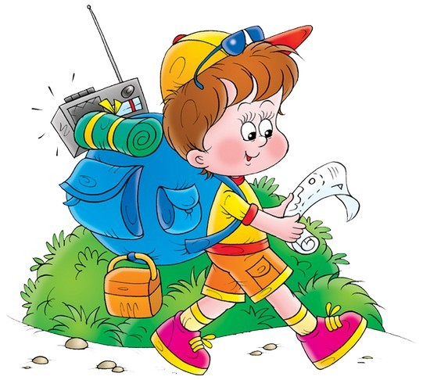Плавно крыльями махать.

Полетели, полетели,

Опустились, посидели. (Руки прямые перед грудью,

затем рывком разводятся в стороны.)

Наклоняемся вперёд,

Прогибаемся назад.

Кто носочки достаёт? (Наклоны вперёд-назад.)

Мы летим под облаками,

А земля плывёт под нами:

Роща, поле, сад и речка,

И дома, и человечки. (Махать руками, словно крыльями.)

Мы летать устали что-то,

Приземлились на болото. (Несколько глубоких приседаний.)

Мы на лыжах в лес идём

Мы на лыжах в лес идём,

Мы взбираемся на холм.

Палки нам идти помогут,

Будет нам легка дорога. (Дети машут руками,

словно работают лыжными палками.)

**Разминка**

Головою мы вращаем,

Будто твёрдо отвечаем:

«Нет, не буду, не хочу!»

Это детям по плечу. (Вращение головой вправо и влево.)

Мы не будем торопиться

Разминая поясницу,

Мы не будем торопиться.

Вправо, влево повернись,

На соседа оглянись. (Повороты туловища в стороны.)

Чтобы стать ещё умнее,

Мы слегка покрутим шеей.

Раз и два, раз и два,

Закружилась голова. (Вращение головой в стороны.)

Раз-два-три-четыре-пять,

Ноги надо нам размять. (Приседания.)

Напоследок, всем известно,

Как всегда ходьба на месте. (Ходьба на месте.)

От разминки польза есть?

Что ж, пора на место сесть. (Дети садятся.)

**Мы ногами топ-топ**

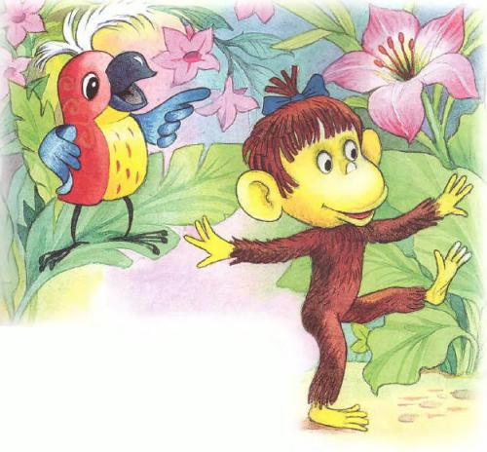

Мы ногами топ-топ,

Мы руками хлоп-хлоп!

Мы глазами миг-миг,

Мы плечами чик-чик.

Раз — сюда, два — туда,

Повернись вокруг себя.

Раз — присели, два — привстали,

Руки кверху все подняли.

Сели — встали, сели — встали,

Ванькой-встанькой словно стали.

Руки к телу все прижали

И подскоки делать стали,

А потом пустились вскачь,

Будто мой упругий мяч.

Снова выстроились в ряд,

Словно вышли на парад.

Раз — два, раз - два

Заниматься нам пора!